SỞ GIÁO DỤC VÀ ĐÀO TẠO  THÀNH PHỐ CẦN THƠ  ĐỀ CHÍNH THỨC  (Đề thi gồm 02 trang) | KỲ THI CHỌN HỌC SINH GIỎI THCS CẤP THÀNH PHỐ  NĂM HỌC 2024-2025  Khóa ngày 12 tháng 4 năm 2025  MÔN: CÔNG NGHỆ (CÔNG NGHIỆP)  Thời gian làm bài: 150 phút (không kể thời gian phát đề)
Câu 1. (3,0 điểm)
Một hộ gia đình đang sử dụng các đồ dùng điện gồm: 02 đèn huỳnh quang mỗi đèn có thông số kỹ thuật 220V - 40W, 01 bàn là điện 220V - 1000W, 01 tủ lạnh 220V - 120W, 01 nồi cơm điện 220W - 650W, 01 quạt treo tường 220V - 80W.
1.1. Để bảo vệ hệ thống điện trong nhà, hộ gia đình trên cần sử dụng loại CB (aptomat) nào trong các loại CB có thông số kĩ thuật dưới đây?
TT | Điện áp định mức (U_{đm}) | Dòng điện định mức CB
CB1 | 220 V | 5 A
CB2 | 220 V | 10 A
CB3 | 110 V | 10 A
CB4 | 220 V | 15 A
1.2. Nêu công dụng của CB.
Câu 2. (4,0 điểm)
Cho bản vẽ lắp của bộ giá đỡ như hình sau.
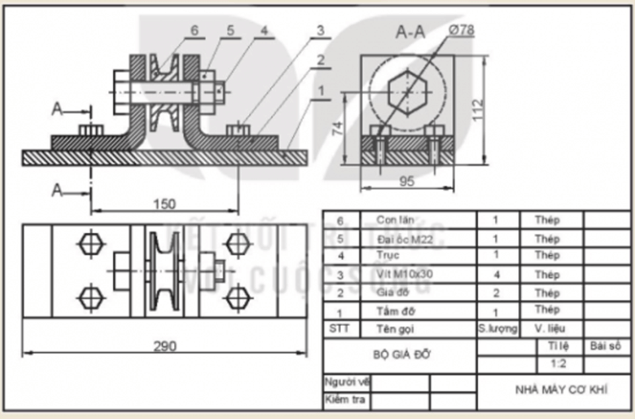
95
150
Ø780
6 | Con lăn |  | 1 | Thép
5 | Đai ốc M22 |  | 1 | Thép
4 | Trục |  | 1 | Thép
3 | Vit M10x30 |  | 4 | Thép
2 | Giá đỡ |  | 2 | Thép
1 | Tấm đỡ |  | 1 | Thép
STT | Tên gọi |  | S. lượng | V.liệu
BỘ GIÁ ĐỠ |  |  |  | Tỉ lệ | Bài số:
 |  |  |  | 1:2
Người vẽ |  |  | NHÀ MÁY CƠ KHÍ
Kiểm tra

290
1123
74
3
2
1
6
4
5
Hãy cho biết:
2.1. Tên gọi hình chiếu, hình cắt của bản vẽ.
2.2. Các kích thước của bộ giá đỡ.
2.3. Nêu trình tự tháo, lắp bộ giá đỡ.
2.4. Nêu ví dụ ứng dụng thực tế của sản phẩm.

Câu 3. (6,0 điểm)
Cho vật thể như hình vẽ bên.
3.1. Vẽ 3 hình chiếu vuông góc của vật thể theo tỉ lệ 1:1.
3.2. Ghi đầy đủ các kích thước trên các hình chiếu.

Ø15415
60
45
45
30
45
15

Câu 4. (3,0 điểm)
Cho 3 hình chiếu vuông góc của vật thể. Hãy vẽ hình chiếu trục đo vuông góc của vật thể và ghi các kích thước lên vật thể.
45
Ø20
60
22.5
40
65

Câu 5. (1,5 điểm)
Sau khi tốt nghiệp trung học cơ sở, học sinh có thể lựa chọn những hướng đi nào liên quan đến nghề nghiệp trong lĩnh vực kĩ thuật, công nghệ?
Câu 6. (1,0 điểm)
6.1. Ở máy khâu (máy may) đạp chân chuyển động bàn đạp và chuyển động kim máy khâu là loại chuyển động gì?
6.2. Liệt kê những cơ cấu biến đổi chuyển động trong máy khâu đạp chân.
Câu 7. (1,5 điểm)
Kể tên các cơ cấu truyền chuyển động trong thực tế mà em biết. Nêu ưu, nhược điểm của mỗi loại cơ cấu trên.
-----HẾT-----
Ghi chú: Thí sinh không được sử dụng tài liệu. Cán bộ coi thi không giải thích gì thêm.
Họ và tên thí sinh: ……………………………..……………..…. Số báo danh: ……………..………..
Chữ ký cán bộ coi thi 1: ……………..………. Chữ ký cán bộ coi thi 2: ………………………………

SỞ GIÁO DỤC VÀ ĐÀO TẠO  THÀNH PHỐ CẦN THƠ | KỲ THI CHỌN HỌC SINH GIỎI THCS CẤP THÀNH PHỐ  NĂM HỌC 2024-2025  Khóa ngày 12 tháng 4 năm 2025

HƯỚNG DẪN CHẤM ĐỀ CHÍNH THỨC
MÔN CÔNG NGHỆ (CÔNG NGHIỆP)

Câu 1. (3,0 điểm)
1.1. Để lựa chọn CB (Aptomat) cho phù hợp cần thỏa mãn điều kiện sau:
- I_{CB} ≥ I _{tổng} (0,5 điểm)
- Áp dụng công thức:
- I =P/U. (0,5 điểm)
- P_{tổng} = (2x40W)+1000W+120W+650W+80W= 1930W. (0,5 điểm)
- I _{tổng} = P_{tổng}/U= 1930/220 ≈ 8.7A (0,5 điểm)
- Để thõa mãn điều kiện trên ta chọn: I_{CB} loại 220V-10A. (0,5 điểm)
1.2. Công dụng của CB
- Dùng để bảo vệ mạch điện khi có sự cố ngắn mạch hoặc quá tải. (0,5 điểm)
Câu 2. (4,0 điểm)
2.1. Tên gọi hình chiếu, hình cắt
- Hình chiếu bằng. (0,25 điểm)
- Hình cắt ở vị trí chiếu đứng, chiếu cạnh. (0,5 điểm)
2.2. Kích thước bộ giá đỡ gồm:
- Chiều dài 290, rộng 95, cao 112. (mỗi kích thước đúng 0,25 điểm). (0,75 điểm)
- Kích thước lắp: 74, 150. (0,5 điểm)
2.3. Trình tự tháo và lắp bộ giá đỡ:
- Tháo: (4 trường hợp, HS trả lời đúng 1 trong 4 trường hợp) (0,5 điểm)
1. (3-1-2-5-4-6); 2. (3-2-1-5-4-6); 3. (5-4-6-3-1-2); 4. (5-4-6-3-2-1).
- Lắp: (2 trường hợp, HS trả lời đúng 1 trong 2 trường hợp) (0,5 điểm)
1. (1-2-3-6-4-5); 2. (6-2-4-5-1-3)
2.4. Công dụng:
- Học sinh trình bày được những ứng dụng thể hiện được vai trò của con lăn (chi tiết 6) giúp cho con người làm việc nhẹ nhàng hơn. (1,0 điểm)
Câu 3. (6,0 điểm)
- Vẽ đúng vị trí hình chiếu đứng. (1,0 điểm)
- Vẽ đúng vị trí hình chiếu bằng. (1,0 điểm)
- Vẽ đúng vị trí hình chiếu cạnh. (1,0 điểm)
- Ghi đầy đủ kích thước trên hình chiếu đứng. (1,0 điểm)
- Ghi đầy đủ kích thước trên hình chiếu bằng. (1,0 điểm)
- Ghi đầy đủ kích thước trên hình chiếu cạnh. (1,0 điểm)

45
15
15
60
45
Ø15

Câu 4. (3,0 điểm)
- Vẽ đúng hình dạng hình chiếu trục đo của vật thể. (1,0 điểm)
- Vẽ đúng đường nét theo tiêu chuẩn.
(1,0 điểm)
- Ghi đầy đủ các kích thước của vật thể.
- Đúng chiều dài. (0,25 điểm)
- Đúng chiều rộng. (0,25 điểm)
- Đúng chiều cao. (0,25 điểm)
- Đúng kích thước lỗ. (0,25 điểm)

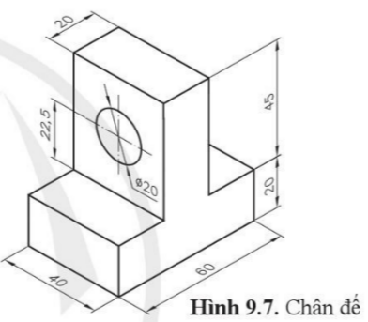

Câu 5. (1,5 điểm)
Tốt nghiệp trung học cơ sở, học sinh có thể lựa chọn những hướng đi sau liên quan đến nghề nghiệp trong lĩnh vực kỹ thuật, công nghệ:
+ Học THPT: học THPT và học các khối liên quan đến lĩnh vực kĩ thuật, Công nghệ để thi đại học, cao đẳng hoặc các trường THPT có liên kết với các trường đại học, cao đẳng kỹ thuật. (0,5 điểm)
+ Học trung cấp nghề: Chọn các ngành nghề kỹ thuật, Công nghệ phù hợp với sở thích, năng lực bản thân và nhu cầu thị trường lao động. (0,5 điểm)
+ Tham gia các chương trình đào tạo nghề ngắn hạn: Học các kỹ năng nghề nghiệp cụ thể trong lĩnh vực kỹ thuật, công nghệ. (0,5 điểm)
Câu 6. (1,0 điểm)
6.1. Ở máy khâu đạp chân chuyển động bàn đạp là loại chuyển động lắc (bập bênh).(0,5 điểm)
Chuyển động kim máy khâu là loại chuyển động tịnh tiến.
6.2. Máy khâu (máy may) đạp chân gồm những cơ cấu biến đổi chuyển động:
+ Biến đổi chuyển động lắc thành chuyển động quay tròn. (0,25 điểm)
+ Biến đổi chuyển động quay tròn thành chuyển động tịnh tiến. (0,25 điểm)
Câu 7. (1,5 điểm)
Tên các cơ cấu truyền chuyển động trong thực tế:
- Cơ cấu truyền động đai. (0,25 điểm)
- Cơ cấu truyền động ăn khớp. (0,25 điểm)
Ưu nhược điểm của cơ cấu:
- Ưu điểm:
+ Truyền động đai: không gây tiếng ồn khi hoạt động. (0,25 điểm)
+ Truyền động ăn khớp: Tỉ số truyền ổn định (0,25 điểm)
- Nhược điểm:
+ Truyền động đai: Tỉ số truyền không ổn định. (do ma sát giảm khi nhiệt độ tăng trong quá trình hoạt động). (0.25 điểm)
+ Truyền động ăn khớp: Ma sát lớn và gây ra tiếng ồn khi hoạt động.
(0.25 điểm)
-------HẾT-------

